Viernes
30
de septiembre

Primero de Primaria
Educación Socioemocional

Medidor emocional y memorias

Aprendizaje esperado: reconoce, con apoyo de un mediador, los pasos que siguió en la resolución de un problema y las emociones asociadas a este proceso.

Énfasis: reconoce pasos en la resolución de un problema y las emociones asociadas.

¿Qué vamos a aprender?

Reconocerás con apoyo de un mediador, los pasos que se siguen en la resolución de un problema, destacando las emociones asociadas a este proceso.

¿Qué hacemos?

Cuando descubres que eres bueno en algo, lo haces con entusiasmo y logras tu objetivo, en cambio, cuando piensas que no puedes lograr algunas cosas, te desanimas, no te esfuerzas y no alcanzas tu meta ¿Te ha pasado?

Pensar que sí puedes lograr ciertas cosas, hace que tu mente trabaje para solucionarlo y hacerlo mejor.

Seguramente has tomado decisiones para poder lograr algo que quieres, como por ejemplo aprender tu canción favorita, la escuchas muchas veces hasta que la memorizas, o relacionas lo que dice y puedas aprendértela mucho más rápido, lo mismo ocurre cuando quieres solucionar un problema y sentirte mejor, tienes que buscar una estrategia para resolverlo.

Cuando no sapas que hacer, en un problema, debes de recurrir a alguien a quien le tengas mucha confianza para que te pueda aconsejar de como resolverlo.

Observa el siguiente caso:

Miguel tenía que contar unos palillos, ¡pero eran muchos! Ya iba contando 10, 11, 12, cuando su tía lo llamó a comer y perdió la cuenta. Volvió a empezar y cuando se enteró, ya no sabía en qué número iba. Así le pasó muchas veces. Se distraía y perdía la cuenta. Al principio, simplemente volvía a empezar, pero poco a poco se sentía más frustrado, hasta que se hartó, abandonó la tarea y se fue a su cuarto todo frustrado.

¿Qué podría hacer Miguel para terminar su tarea y no estar frustrado?

Es normal que uno a veces no puedas hacer lo que quiere a la primera, no estás solo y puedes consultar con un profesor o profesora, alguien de tu familia, seguramente te ayudarán a resolver tus problemas.

Lo primero que puede hacer Miguel es reconocer las emociones que siente, cuando está en un momento difícil.
Descubre el Medidor emocional. 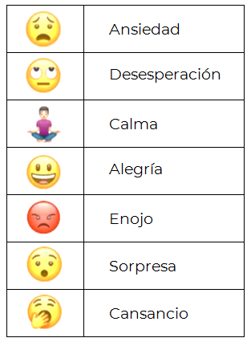

- ¿Qué sientes en el cuerpo cuando no te sale algo?
- ¿Cómo se te pone la cara?
- ¿Cómo es tu voz?
- ¿Qué emoción será, la puedes señalar en el medidor?

Eso es enojo.

Ahora piensa, cuando estas resolviendo algo que te interesa, y estas concentrado, ¿Cómo se siente tu cuerpo? ¿Cómo te concentras y resuelves mejor los problemas? ¿Enojado o tranquilo?

¡En calma!

¿Cómo crees que se sentía Miguel?

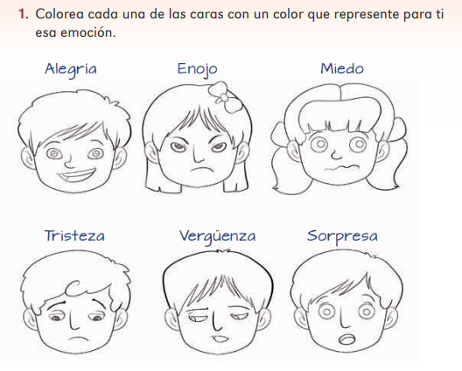

Ya aprendiste a identificar tus emociones, es momento de aprender a lograr la calma.

Para empezar, busca un lugar cómodo, siéntate derechito con las manos en los muslos, puedes cerrar los ojos si así lo prefieres, respira lento, metiendo el aire por la nariz y sacándolo por la boca.

Muy bien, siente como tu abdomen se expande y se contrae cada vez que inhalas (respira profundo e introduces aire) y exhalas (sueltas todo el aire que respiraste), otra vez respira, eso es. No olvides que esta postura te ayuda mucho a que estés y te sientas mejor y a que te puedas enfocar cuando lo necesitas.

Una buena estrategia para el problema de Miguel es hacer pequeños montones de 10 en 10 y en cada montoncito ir anotando el número en una libreta. ¿Qué te parece?

Observa el siguiente video donde se presenta un cuento de dos cabritas que te mostrará porque no debes de ser terco y cuando tengas un problema, reconocer tus emociones, recobres la calma si es necesario y busques ayuda para pensar y encontrar soluciones creativas a tus conflictos:

- Fábula de las dos cabras | Fábula sobre la terquedad para niños
https://www.guiainfantil.com/videos/cuentos-infantiles/fabula-las-dos-cabras-para-ninos-cuentos-cortos-con-moraleja/

No olvides que cuando te encuentres en un conflicto o problema debes de pausar, identificar tus emociones, calmarte y pedir ayuda si es necesario y pensar diferentes maneras de resolverlo.

El reto de hoy:

Recuerda que lo importante es pensar positivo para solucionar lo que te propongas.

Te reto a que durante la semana hagas tu medidor de emociones, y con tu familia noten sus emociones en el día, y cuando haya conflictos, noten lo que sienten, practican la postura de cuerpo de montaña que vimos en clases anteriores y encuentren maneras para pensar en el problema y sus soluciones.

¡Buen trabajo!

Gracias por tu esfuerzo.

Para saber más:
Lecturas

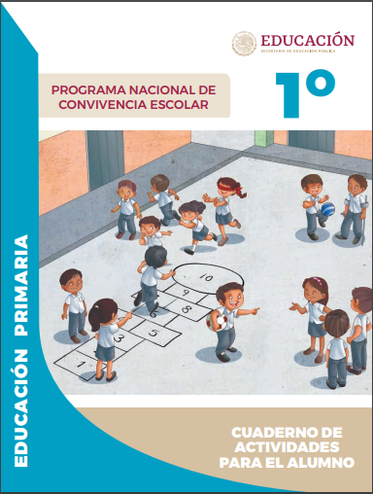
https://www.gob.mx/cms/uploads/attachment/file/533111/1o-Cuaderno-OK-PNCE.pdf

